Приложение 5
к постановлению Главы города Костромы

ПРОЕКТ
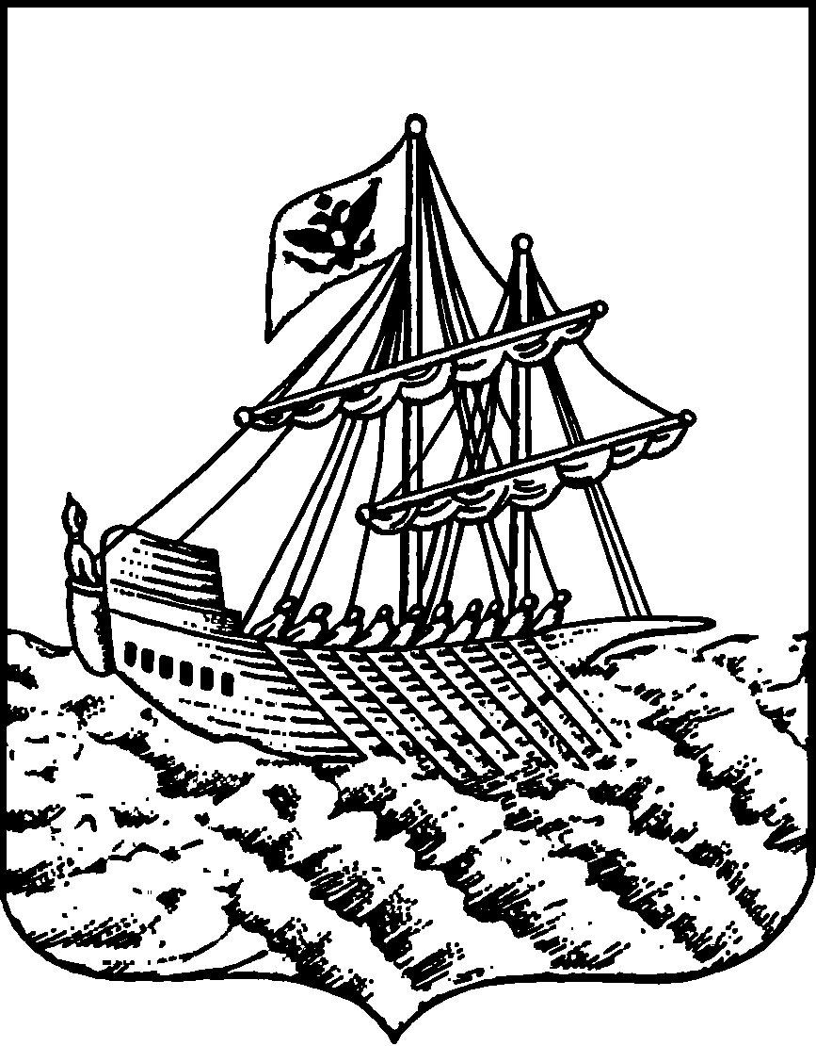
АДМИНИСТРАЦИЯ ГОРОДА КОСТРОМЫ
ПОСТАНОВЛЕНИЕ
№
О предоставлении разрешения на отклонение от предельных параметров разрешенного строительства, реконструкции объектов капитального строительства на земельном участке
с кадастровым номером 44:27:070242:65, расположенном
по адресу: Российская Федерация, Костромская область, городской округ город Кострома, город Кострома,
проезд Давыдовский 2-й, д. 26

На основании заявления граждан от 24 апреля 2025 года № 12-ОПП-2025, в соответствии со статьей 40 Градостроительного кодекса Российской Федерации, протоколом публичных слушаний по вопросу предоставления разрешения на отклонение от предельных параметров разрешенного строительства, реконструкции объектов капитального строительства на земельном участке с кадастровым номером 44:27:070242:65, расположенном по адресу: Российская Федерация, Костромская область, городской округ город Кострома, город Кострома, проезд Давыдовский 2-й, д. 26, с учетом заключения о результатах публичных слушаний, рекомендаций Комиссии по подготовке проекта Правил землепользования и застройки города Костромы, руководствуясь статьями 42, 44, частью 1 статьи 57 Устава города Костромы,
ПОСТАНОВЛЯЮ:
1. Предоставить разрешение на отклонение от предельных параметров разрешенного строительства, реконструкции объектов капитального строительства на земельном участке с кадастровым номером 44:27:070242:65, площадью 650,88 квадратного метра, расположенном по адресу: Российская Федерация, Костромская область, городской округ город Кострома, город Кострома, проезд Давыдовский 2-й, д. 26, установив минимальный отступ от границ земельного участка с юго-западной стороны от точки А до точки Б - 1,5 м, в целях реконструкции жилого дома под объект малоэтажного многоквартирного жилого дома, согласно приложению к настоящему постановлению.
2. Настоящее постановление подлежит официальному обнародованию и размещению на официальном сайте Администрации города Костромы в информационно – телекоммуникационной сети «Интернет».

Глава Администрации города Костромы А. В. Смирнов

